18-3-2021

Primeros programas POO

Materia: Estructura de datos 1

Sección: D10.

Código: 216584703

Carrera: Ingeniería en computación.

Nombre alumno: Padilla Pérez Jorge Daray

Nombre profesor: Salvador Miguel Hinojosa Cervantes



Índice general

Índice **1**

**Introducción del problema 2**

**Pantallazos 3-7**

**Código fuente 8-14**

Introducción del problema

En esta actividad programarás la solución a un problema con las siguientes características:  
1. Crear una clase Alumno con los siguientes elementos: Nombre, calificaciones con rango (50-100) para matemáticas, física, y química.  
Deberá tener un constructor por defecto y un constructor parametrizado.  
Deberá tener la capacidad de calcular el promedio.  
Deberá considerar las restricciones del encapsulamiento (poner setters y getters)  
2. El usuario tendrá la capacidad de crear cuantos estudiantes desee y capturar la información de cada uno de ellos y si así lo desea modificar cualquiera.  
3. El usuario podrá imprimir la lista de todos los estudiantes y el promedio de cada uno de ellos.

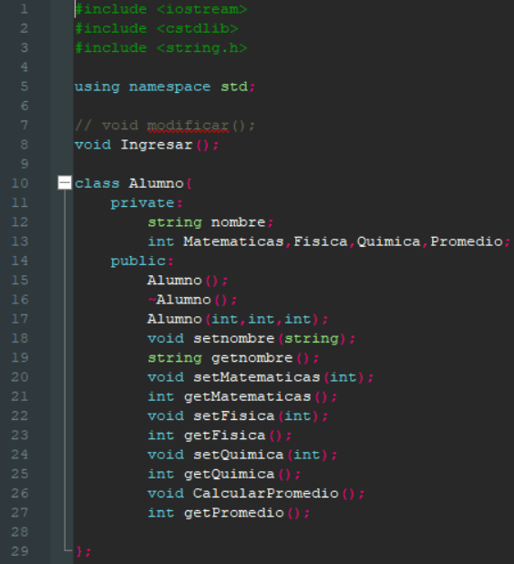Pantallazos

Aquí simplemente se inicializa la clase principal llamada alumno con sus atributos privados y públicos, también implementando un constructor por default y uno con parámetros además de utilizar setters y getters en las funciones, como también el uso del destructor.

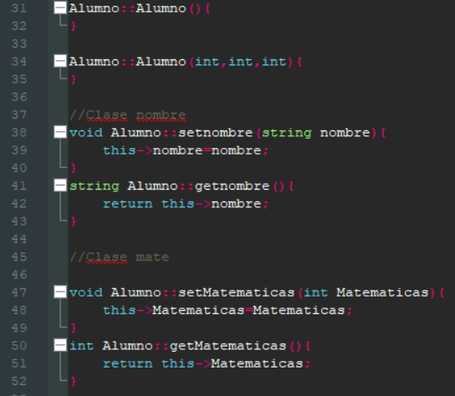

En este apartado se pone el contenido de los constructores junto con los setters que los utilizo con un puntero this para asignarle los valores que mande el usuario, además de ver los getters que se encargan con el mismo puntero this retornar el valor especificado.

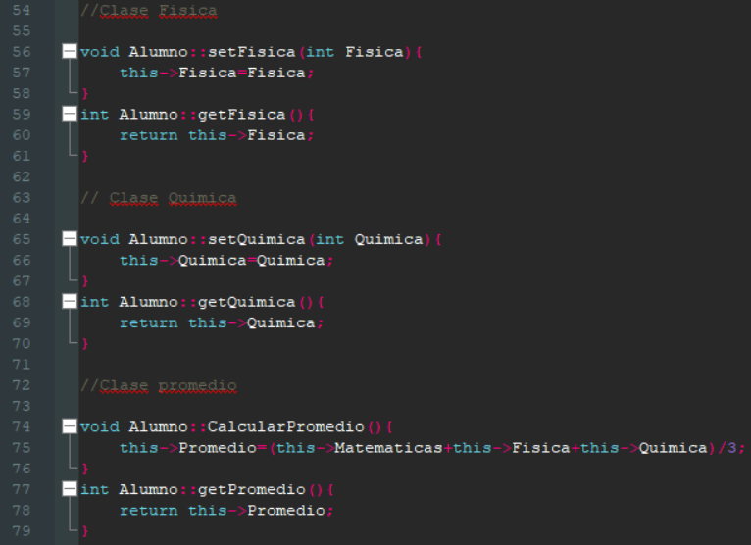

Aquí se muestra lo especificado anteriormente pero con la función de Física y Química, además de hacer una para el promedio recibiendo en el setter los punteros de Matemáticas, Física y Química, para al final dividirlo entre 3 y almacenándolo en la variable promedio, y el getter solo retorna el resultado de la variable

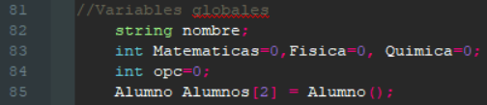

Aquí se declaran variables globales

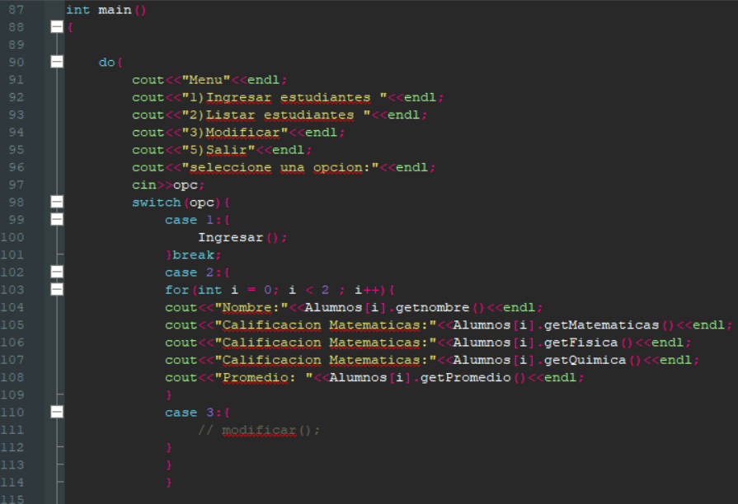

Aquí empieza el main en el cual se pone el menú con un swicth para que el usuario escoja su opción, además mandar a llamar las funciones ya creadas con un índice para diferenciar a los alumnos.

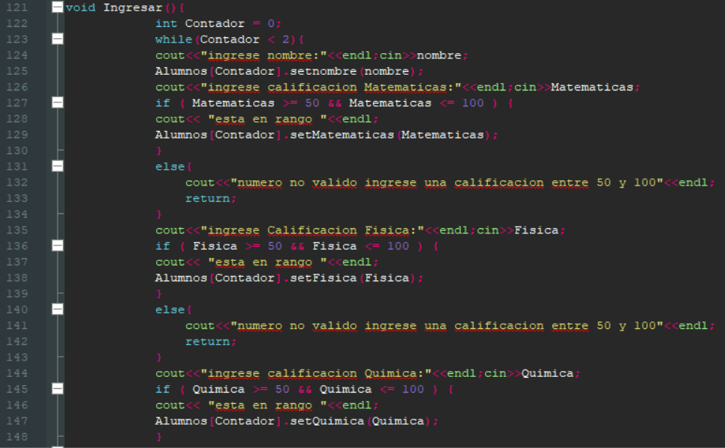

Aquí se aprecia más la función de ingresar en la cual se aprecia el pedir los datos y cumplir con el requisito del rango de calificaciones de entre 50 y 100 con una condicional if.

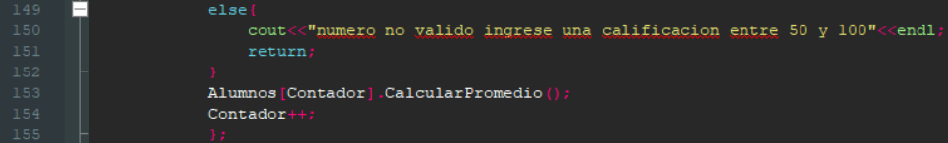

Aquí es donde al guardarse todas las calificaciones se saca el promedio.

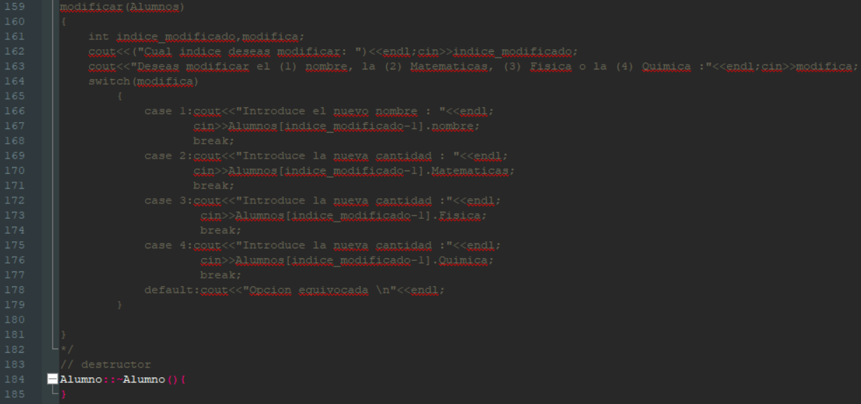

Aquí intente hacer la función modificar pero no funciono, además de utilizar al final el destructor para evitar fugas de memoria.

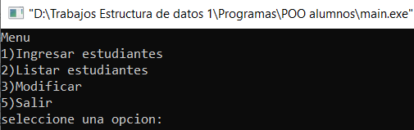

Aquí se muestra el menú para el usuario.

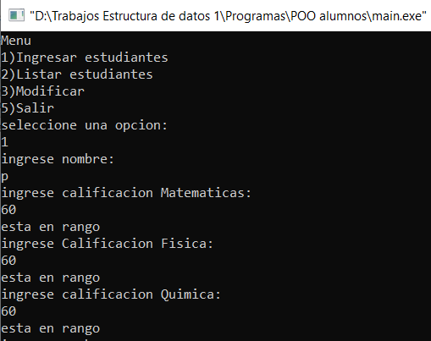

Aquí se selecciona el menú 1 se ingresa el nombre y sus calificaciones para almacenarlos

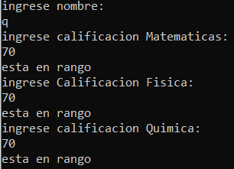

Aquí se agrego otro alumno

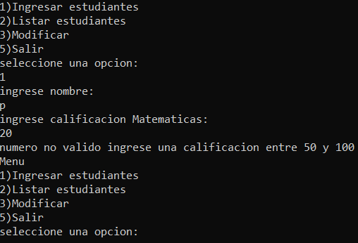

Aquí se demuestra que si se pone un numero invalido no te deja ingresarlo.

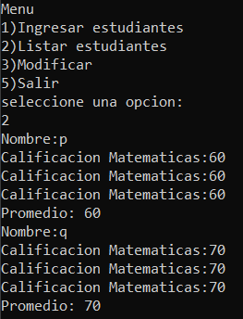

Aquí se muestra la opción 2 en la que imprime a los alumnos con sus calificaciones y su promedio al final.

**Código Fuente**

**#include <iostream>**

**#include <cstdlib>**

**#include <string.h>**

**using namespace std;**

**// void modificar();**

**void Ingresar();**

**class Alumno{**

**private:**

**string nombre;**

**int Matematicas,Fisica,Quimica,Promedio;**

**public:**

**Alumno();**

**~Alumno();**

**Alumno(int,int,int);**

**void setnombre(string);**

**string getnombre();**

**void setMatematicas(int);**

**int getMatematicas();**

**void setFisica(int);**

**int getFisica();**

**void setQuimica(int);**

**int getQuimica();**

**void CalcularPromedio();**

**int getPromedio();**

**};**

**Alumno::Alumno(){**

**}**

**Alumno::Alumno(int,int,int){**

**}**

**//Clase nombre**

**void Alumno::setnombre(string nombre){**

**this->nombre=nombre;**

**}**

**string Alumno::getnombre(){**

**return this->nombre;**

**}**

**//Clase mate**

**void Alumno::setMatematicas(int Matematicas){**

**this->Matematicas=Matematicas;**

**}**

**int Alumno::getMatematicas(){**

**return this->Matematicas;**

**}**

**//Clase Fisica**

**void Alumno::setFisica(int Fisica){**

**this->Fisica=Fisica;**

**}**

**int Alumno::getFisica(){**

**return this->Fisica;**

**}**

**// Clase Quimica**

**void Alumno::setQuimica(int Quimica){**

**this->Quimica=Quimica;**

**}**

**int Alumno::getQuimica(){**

**return this->Quimica;**

**}**

**//Clase promedio**

**void Alumno::CalcularPromedio(){**

**this->Promedio=(this->Matematicas+this->Fisica+this->Quimica)/3;**

**}**

**int Alumno::getPromedio(){**

**return this->Promedio;**

**}**

**//Variables globales**

**string nombre;**

**int Matematicas=0,Fisica=0, Quimica=0;**

**int opc=0;**

**Alumno Alumnos[2] = Alumno();**

**int main()**

**{**

**do{**

**cout<<"Menu"<<endl;**

**cout<<"1)Ingresar estudiantes "<<endl;**

**cout<<"2)Listar estudiantes "<<endl;**

**cout<<"3)Modificar"<<endl;**

**cout<<"5)Salir"<<endl;**

**cout<<"seleccione una opcion:"<<endl;**

**cin>>opc;**

**switch(opc){**

**case 1:{**

**Ingresar();**

**}break;**

**case 2:{**

**for(int i = 0; i < 2 ; i++){**

**cout<<"Nombre:"<<Alumnos[i].getnombre()<<endl;**

**cout<<"Calificacion Matematicas:"<<Alumnos[i].getMatematicas()<<endl;**

**cout<<"Calificacion Matematicas:"<<Alumnos[i].getFisica()<<endl;**

**cout<<"Calificacion Matematicas:"<<Alumnos[i].getQuimica()<<endl;**

**cout<<"Promedio: "<<Alumnos[i].getPromedio()<<endl;**

**}**

**case 3:{**

**// modificar();**

**}**

**}**

**}**

**}while(opc!=5);**

**system("pause>>cls");**

**return 0;**

**}**

**void Ingresar(){**

**int Contador = 0;**

**while(Contador < 2){**

**cout<<"ingrese nombre:"<<endl;cin>>nombre;**

**Alumnos[Contador].setnombre(nombre);**

**cout<<"ingrese calificacion Matematicas:"<<endl;cin>>Matematicas;**

**if ( Matematicas >= 50 && Matematicas <= 100 ) {**

**cout<< "esta en rango "<<endl;**

**Alumnos[Contador].setMatematicas(Matematicas);**

**}**

**else{**

**cout<<"numero no valido ingrese una calificacion entre 50 y 100"<<endl;**

**return;**

**}**

**cout<<"ingrese Calificacion Fisica:"<<endl;cin>>Fisica;**

**if ( Fisica >= 50 && Fisica <= 100 ) {**

**cout<< "esta en rango "<<endl;**

**Alumnos[Contador].setFisica(Fisica);**

**}**

**else{**

**cout<<"numero no valido ingrese una calificacion entre 50 y 100"<<endl;**

**return;**

**}**

**cout<<"ingrese calificacion Quimica:"<<endl;cin>>Quimica;**

**if ( Quimica >= 50 && Quimica <= 100 ) {**

**cout<< "esta en rango "<<endl;**

**Alumnos[Contador].setQuimica(Quimica);**

**}**

**else{**

**cout<<"numero no valido ingrese una calificacion entre 50 y 100"<<endl;**

**return;**

**}**

**Alumnos[Contador].CalcularPromedio();**

**Contador++;**

**};**

**}**

**/\***

**modificar(Alumnos)**

**{**

**int indice_modificado,modifica;**

**cout<<("Cual indice deseas modificar: ")<<endl;cin>>indice_modificado;**

**cout<<"Deseas modificar el (1) nombre, la (2) Matematicas, (3) Fisica o la (4) Quimica :"<<endl;cin>>modifica;**

**switch(modifica)**

**{**

**case 1:cout<<"Introduce el nuevo nombre : "<<endl;**

**cin>>Alumnos[indice_modificado-1].nombre;**

**break;**

**case 2:cout<<"Introduce la nueva cantidad : "<<endl;**

**cin>>Alumnos[indice_modificado-1].Matematicas;**

**break;**

**case 3:cout<<"Introduce la nueva cantidad :"<<endl;**

**cin>>Alumnos[indice_modificado-1].Fisica;**

**break;**

**case 4:cout<<"Introduce la nueva cantidad :"<<endl;**

**cin>>Alumnos[indice_modificado-1].Quimica;**

**break;**

**default:cout<<"Opcion equivocada \n"<<endl;**

**}**

**}**

**\*/**

**// destructor**

**Alumno::~Alumno(){**

**}**